PROPOZYCJE
MATERIAŁÓW DO I KOMUNII ŚWIĘTEJ

Odnowienie przyrzeczeń chrzcielnych
oraz spowiedź

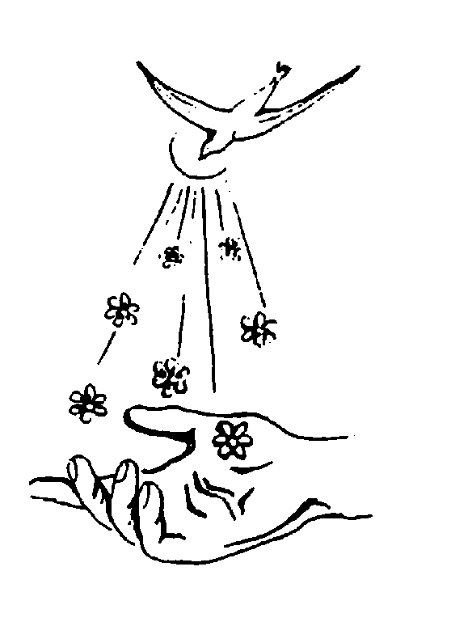

- Śpiew na wejście : Oto jest dzień
- Pozdrowienie i słowo wprowadzające przez kapłana

- Rachunek sumienia

- Śpiew; Przepraszam Cię Boże skrzywdzony w człowieku…

- Przeproszenie rodziców przez dzieci

- Liturgia słowa

- Czytanie Rz 8, 26 – 30.
- Psalm

Ref. Pan moim światłem i zbawieniem moim.

Pan moim światłem i zbawieniem moim
Kogo miałbym się lękać?
Pan obrońcą mego życia
Przed kim miałbym czuć trwogę.

Ref:

Będę szukał oblicza Twego Panie
Nie zakrywaj przede mną Swojej twarzy
Nie odtrącaj w gniewie twojego sługi,
Ty jesteś moją pomocą, więc mnie nie odrzucaj.

Ref:

Aklamacja: Alleluja, Alleluja, Alleluja.

Ja jestem dobrym Pasterzem
I znam owce moje, a moje Mnie znają.

Aklamacja: Alleluja......

- Ewangelia Łk 15,1-7
- Kazanie

Dziecko;

Wdzięczni Panu Bogu za Jego miłość, dar życia i łaskę chrztu Świętego w tej wyjątkowej chwil życia, pragniemy uroczyście odnowić naszą miłość i przyrzeczenia złożone na chrzcie świętym.

- Pieśń: Duchu Święty przyjdź
(W czasie śpiewu zapalanie świec od paschału )

- Odnowienie przyrzeczeń chrzcielnych

Kapłan: Drogie dzieci, zaraz po waszym urodzeniu, rodzice i chrzestni prosili dla was o Chrzest św. i zobowiązali się, że wychowają was w wierze i nauczą tak żyć, jak przystoi dzieciom Bożym. Teraz nadeszła chwila, byście same wyznały wiarę i wyrzekły się zła. Uczyńcie to przy zapalonej świecy paschalnej, od której kiedyś wasz ojciec zapalił dla was świecę chrzcielną.

Kapłan: Czy wyrzekacie się ducha złego?
Dzieci: Wyrzekamy się
Kapłan: Czy wyrzekacie się wszystkich spraw jego i wszelkiej pychy jego?
Dzieci: Wyrzekamy się
Kapłan: Czy wierzycie w Boga Ojca Wszechmogącego, Stworzyciela nieba i ziemi ?
Dzieci: Wierzymy.
Kapłan: Czy wierzycie w Jezusa Chrystusa, Syna Bożego, którego Ciało jutro przyjmiecie po raz pierwszy w Komunii świętej?
Dzieci: Wierzymy.
Kapłan: Czy wierzycie w Ducha Świętego, święty Kościół powszechny, obcowanie świętych, odpuszczenie grzechów, zmartwychwstanie ciała i życie wieczne?
Dzieci: Wierzymy.

Kapłan: W przeddzień uroczystości I Komunii Świętej złóżcie
drogie dzieci, Panu Jezusowi również przyrzeczenia.
Czy przyrzekacie wiarę świętą zawsze wyznawać i na zawsze zachować?
Dzieci: Przyrzekamy
Kapłan: Czy przyrzekacie zachowywać w życiu przykazania Boskie
i kościelne?

Kapłan: Czy postanawiacie żyć w łasce uświęcającej jako dzieci Boże?
Dzieci: Postanawiamy
Kapłan: Czy postanawiacie regularnie uczęszczać na Mszę świętą
i przystępować do sakramentów świętych?
Dzieci: Postanawiamy
Kapłan: Czy postanawiacie pogłębiać swoją wiarę i uczęszczać regularnie na katechezę?
Dzieci: Postanawiamy

Kapłan: Taka jest nasza wiara, taka jest wiara Kościoła, której wyznawanie jest naszą chlubą w Chrystusie Jezusie, Synu naszym
Dzieci: Amen

- Pieśń : Com przyrzekł Bogu przy chrzcie raz

( Kapłan kropi wodą święconą zebranych)

- Modlitwa wiernych

Powierzamy Panu Bogu dzieci, które odnowiły przyrzeczenia chrztu św. ich rodziców i chrzestnych:

- Chryste, Światłości świata, spraw aby wszyscy ochrzczeni przykładem swojego życia i postępowania potwierdzali, że są dziećmi Bożymi. Ciebie prosimy...

- Panie , lekarzu naszych dusz, prosimy Cię, abyś w sakramencie pokuty i pojednania uleczył nasze dusze z grzechów, złych skłonności i zaniedbań. Ciebie prosimy..

- Panie Dobry jak chleb, chcemy Cię często przyjmować do naszych serc i prosimy, bądź naszym Przyjacielem. Ciebie prosimy..

- Módlmy się w intencji naszych bliskich: rodziców, rodzeństwa, nauczycieli i kolegów, aby razem z nami coraz bardziej przybliżali się do Boga. Ciebie prosimy...

- Poświęcenie medalików
- Błogosławieństwo końcowe
- Spowiedź /po spowiedzi dzieci otrzymują pamiątkowe obrazki/

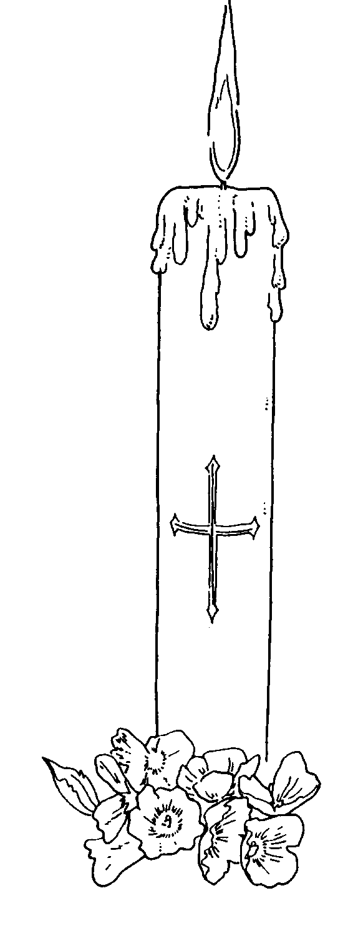

Program I Komunii Św.
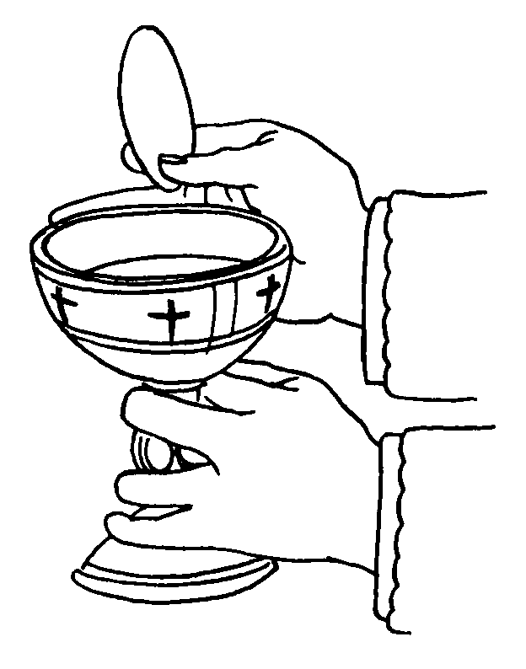

Przed kościołem
- Powitanie dzieci i ich rodziców przez księdza Proboszcza
- Prośba dzieci o błogosławieństwo Rodziców
- Błogosławieństwo Rodziców
- Pokropienie wodą święconą zebranych
- Procesja do kościoła: śpiew ..................
- Po pozdrowieniu i wprowadzeniu w liturgię:
  - Prośba dzieci
  - Prośba rodziców o udzielenie Komunii Św.
- Liturgia słowa:
- Czytanie I – Rodzice
- Psalm – dzieci
- Czytanie II –Rodzice
- Homilia
- Modlitwa wiernych – dzieci
- Procesja z darami do ołtarza poprzedzona komentarzem
- Śpiew :.......
- Komunia Święta – śpiew...
- Dziękczynienie po Komunii Świętej – recytacja i śpiew - dzieci
- Modlitwa po Komunii Św.
- Podziękowania
- Uroczyste błogosławieństwo i śpiew..

Materiały na dzień I Komunii Św.
- Prośba dzieci o błogosławieństwo przed kościołem
Pieśń: Oto jest dzień który, dał nam Pan.
Dzień pełen radości i szczęścia, na który z tak wielką tęsknotą czekaliśmy. Wiele godzin spędziliśmy nad katechizmem, poznając prawdy Boże i naukę Kościoła. Dziś nasze serca są pełne miłości do Jezusa, którego pragniemy zaprosić do naszego życia.
Prosimy Ciebie Drogi Księże Proboszczu i was kochani rodzice o błogosławieństwo na dalsze życie w przyjaźni z Jezusem.

/wszystkie dzieci razem/

Błogosław Ojcze, błogosław Matko dłońmi swoimi,
Bo dzisiaj Chrystusa chcę przyjąć do serca razem z wiernymi
Na świętą chwilę, w radości czy udręce niech nas błogosławią rodziców ręce.

/Rodzice kładą rękę na głowie dziecka/

Ojciec – Błogosławieństwo Twojego Ojca
Niech Ci towarzyszy na drodze Twego życia.
W imię Ojca i Syna i ducha Świętego.

Matka – Błogosławieństwo twojej Matki niech idzie z Tobą
Przez życie. Maryja niech Cię otoczy swą opieką
A miłosierny Bóg całemu życiu błogosławi.

- Prośba dzieci

Gotowe jest serce me Panie
Byś przyszedł i zamieszkał w nim
Nic więcej nie mogę powiedzieć
Nic więcej darować Ci.

Zbudziłeś ze snu moje oczy
I z Tobą kazałeś biec
Nie powiedziałeś mi dokąd
Lecz ja wiedziałem że,
W maleńkiej hostii ukryty,
W białej osłonie chleba
Ty sam przychodzisz co dzień
Pod baldachimem nieba
I Ciebie moje serce
W radości przyjmie Panie
I niech w ramionach Twoich na wieki pozostanę.

Kochany Księże Proboszczu.
My dzieci z Parafii...................................
przez katechezę i sakrament pokuty i pojednania przygotowaliśmy nasze serca na przyjęcie Pana Jezusa. Prosimy o odprawianie Mszy świętej w intencji wszystkich dzieci, które dziś po raz pierwszy przystąpią do Komunii świętej oraz naszych rodziców i rodziców chrzestnych.

Prośba rodziców o udzieleni I Komunii Św.

Czcigodny Księże Proboszczu
Przed chwilą nasze dzieci wyraziły gorące pragnienie przyjęcia Pana Jezusa do swojego serca. Jako rodzice odpowiedzialni za ich życie w wierze , staraliśmy się w naszych domach stworzyć modlitewny klimat, oraz dbaliśmy o ich pogłębienie wiedzy religijnej poprzez udział w niedzielnej Eucharystii, katechezie, modlitwie różańcowej, roratach oraz drodze krzyżowej. I oto dzisiaj nadszedł dzień w którym nasze dzieci pouczone o zasadach naszej wiary chrześcijańskiej , mając oczyszczone serca w sakramencie pokuty i pojednania pragną się osobiście zjednoczyć z Chrystusem, przyjmując Go po raz pierwszy do swoich dziecięcych serc.
Świadomi doniosłości tego wydarzenia prosimy Cię Drogi Księże Proboszczu – Pasterzu tej parafialnej wspólnoty, abyś przyjął tych młodych parafian, do pełnego uczestnictwa w Eucharystycznej Uczcie Jezusa.

- Modlitwa wiernych

- Panie Jezu, Ty jesteś Miłością, ogarnij nią wszystkich,
którzy idą za Tobą zjednoczeni w Kościele świętym.
Ciebie prosimy...

- Panie Jezu Dobry Pasterzu, daj Ojcu Świętemu
i wszystkim kapłanom pracującym w naszej parafii,
siłę i mądrość w głoszeniu Twojej nieskończonej Miłości.
Ciebie prosimy...

- Panie Jezu, posłuszny woli Ojca, czuwaj nad naszymi rodzicami i rodzicami chrzestnym, aby ich codzienność była budowana na żywej wierze, nadziei i miłości.
Ciebie prosimy...

- Panie Jezu Chlebie Życia, bądź zawsze w sercach dzieci, które dzisiaj po raz pierwszy przyjmują Cię do swojego serca.
Ciebie prosimy...

- Jezu Miłości Przedwieczna, obdarz swoimi darami i łaskami naszych, wychowawców oraz Dyrekcję naszej szkoły.
Ciebie prosimy...

- Jezu Chlebie Życia, błogosław nam uczestniczącym w tej Eucharystii i spraw, abyśmy Cię często i godnie przyjmowali do naszych serc.
Ciebie prosimy...

- Komentarz do darów
Z radosnym sercem idziemy do Ciebie Panie.
Ogarnij światłem swego Ducha nasze myśli i pragnienia serca.
Rozpal miłość i przyjmij dary które Ci niesiemy.

Świeca – znak Chrystusa Zmartwychwstałego
Niosąc do ołtarz zapaloną święcę prosimy Cię Panie Jezu pomóż nam być Twoim światłem dla świata.

Kwiaty – symbol naszej wdzięczności za dar Eucharystii w której Jezus przemienia
nasze serca wypełniając je swoją miłością.

Katechizm – Wyraz naszego całorocznego trudu i pracy,
aby Cię bardziej poznawać, ukochać i być coraz bliżej Ciebie.

Dar serca - Jak pierwsi chrześcijanie chcemy dzielić tym co mamy.
Z dobroci serc naszych rodziców składamy dar ołtarza dla naszej świątyni

Woda - Źródło życia , przez nią podczas chrztu Świętego staliśmy się dziećmi
Bożymi. Przynosząc tę wodę dziękujemy za dar spowiedzi, podczas której nasze dusze zostały obmyte z grzechów.

Wino - które za chwilę stanie się Krwią Chrystusa niech będzie dla nas umocnieniem
na drodze do świętości.

Chleb - owoc ziemi i pracy rąk ludzkich. Za chwilę stanie się Ciałem Chrystusa, które będziemy przyjmować do swojego serca

Prosimy Cię Jezu przyjmij nasze dary i spraw aby całe nasze życie było darem dla Ciebie i naszych bliźnich.

- Dziękczynienie po Komunii Św.

Panie Jezu w tym pięknym dniu spotkania
Przynoszę Ci serce czyste i radosne.
Wiem, że dziś patrzy na mnie niebo całe
Bo moje serce jest dziś tak piękne
Bo w nim zamieszkałeś Ty – mój najlepszy Przyjaciel.

Popatrz Panie Jezu, jak pięknie kwiaty otwierają swoje kielichy..
Ja także pragnę tak szeroko otworzyć dla Ciebie moje serce
I przystroić je wielką miłością i wdzięcznością
Byś od dzisiejszego dnia mógł w nim zamieszkać.

Panie Jezu chcę dzisiaj Ci powiedzieć, że Cię kocham. Kocham za to że:
- Dałeś mi życie
- Mam dobrych i kochanych rodziców, którzy pomagają mi się spotkać z Tobą.
- Poznałem i pokochałem Ciebie
- Pozostałeś w chlebie ukryty

Kocham Cię Jezu i dziękuję za ten dzisiejszy dzień – pełen słońca w mojej duszy ..
Panie Jezu proszę Cię pobłogosław moim rodzicom, kapłanom którzy pomogli mi przygotować się do tego dnia, moim nauczycielom i wszystkim ludziom, którzy Ciebie kochają.

Panie Jezu, mam jeszcze taką cichą prośbę – spraw by wszystkie dzieci na świecie mogły Ciebie poznać, pokochać i zaprosić do swojego serca.
Jezu już nic więcej nie potrafię Ci powiedzieć oprócz tego jednego – KOCHAM CIĘ

Podziękowania.

Rodzicom

Nie znajduję słów by Ci powiedzieć Dziękuję Mamo Kochana i Tato Drogi

Słowa są zbyt ubogie, by móc wypowiedzieć głębię uczuć miłości, wdzięczności do Was Kochani Rodzice .
Składamy podziękowanie:
- za dar życia, którym za pośrednictwem Boga nas obdarzyliście,
- za waszą troskę i miłość każdego dnia nam okazywaną.
- Za przykład waszej wiary jak poznawać i kochać Boga
- Za radość dnia dzisiejszego – Dziękuję

Słowa wdzięczności kierujemy do naszych Rodziców chrzestnych
- Za obecność podczas naszego chrztu świętego,
- za trwanie z nami podczas dzisiejszej uroczystości. oraz za wszelkie przejawy dobroci, pamięci i życzliwości. Nich Bóg Dobry Bóg Wam wynagrodzi.

Księdzu Proboszczowi

Świat jest cudowny w swojej przyrodzie, w słońcu złocistym, srebrzystej wodzie,
lecz o wiele piękniejsze jest serce człowieka, gdy bez grzechów na sercu z Bogiem się spotyka.
Drogi Księże Proboszczu
Stajemy przed Tobą z wdzięcznością za troskę duszpasterską, za umocnienie w nas wiary, nadziei i miłości, za trud spowiedzi i Ofiarę Mszy Świętej,
a szczególnie za dar Chrystusa złożony w nasze dziecięce serca.

Słowa podziękowania kierujemy do kapłanów pracujących w naszej parafii
Dziękujemy za:
- Sprawowanie Eucharystii i kierowane do nas Słowo Boże w ciągu całego roku
- Pojednanie nas z Bogiem
- Modlitwę za nas oraz za każdy uśmiech

Niech Jezus będzie dla was nagrodą za wszelkie dobro.

Nauczycielom

Dzisiejszy dzień to dzień w którym nasze serca przepełnione są miłością i wdzięcznością Dziś dziękujemy Jezusowi za i wspaniałe wychowawczynie oraz rozumiejącą i troszczącą się o nas Dyrekcję szkoły.
Obiecujemy że dług wdzięczności będziemy spłacać;
- Dobrym zachowaniem
- Pilną nauką
- I gorącą modlitwą

Słowa wdzięczności kierujemy ku wszystkim, którzy pomogli nam przygotować się do przyjęcia Jezusa w Eucharystii.
Dziękujemy panu organiście za piękno melodii, oraz panu kościelnemu za posługę przy ołtarzu. Niech dobry Bóg obficie napełnia swoimi łaskami i błogosławi w codziennym posługiwaniu.

Podziękowanie od Rodziców

Pierwsza Komunia Święta naszych dzieci jest szczególną radością nas rodziców, parafii i wszystkich zaproszonych gości. My jako rodzice naszych dzieci świadomi zobowiązań wypływających z daru wiary, pragniemy troszczyć się o rozwój życia religijnego naszych dzieci i dawać im świadectwo życia w prawdzie i miłości.
Tobie Księże Proboszczu – Ojcze parafii dziękujemy za radość dnia dzisiejszego i dar Jezusa Eucharystycznego podanego naszym dzieciom.
Prosimy Cię o modlitwę i kapłańskie błogosławieństwo, by nasze dzieci wzrastały w mądrości łasce Bożej na większą chwałę Bożą.

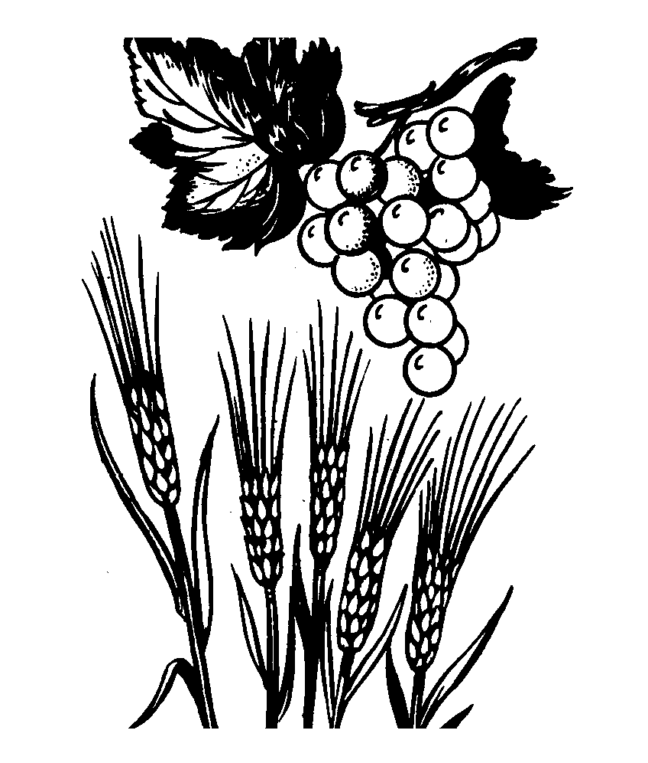

BIAŁY TYDZIEŃ

Intencje modlitw na Biały Tydzień

Poniedziałek – za rodziców i wychowawców

Wtorek – za misje i chorych.

Środa – za Ojczyznę

Czwartek – za Ojca Świętego i kapłanów

Piątek - dziękczynna za dar Eucharystii

Sobota – za całą swoją rodzinę

W Białym Tygodniu należy uwzględnić pielgrzymkę do sanktuarium Maryjnego.
Uwaga! Może to być wyjazd zorganizowany pod opieką wychowawców w ramach zajęć szkolnych.

Opracowała s. mgr Zofia Przygoda Doradca Metodyczny 